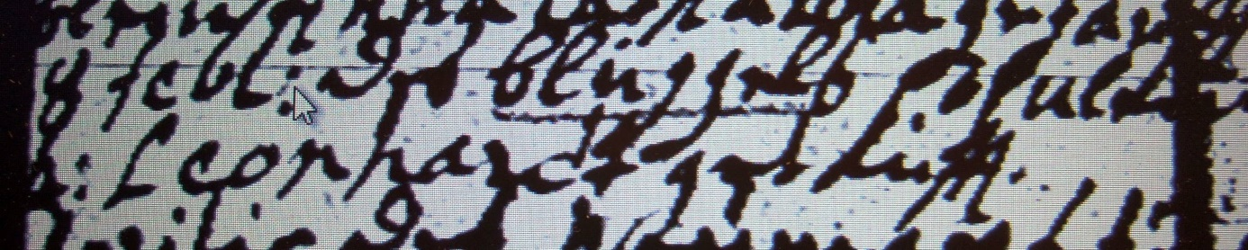

Kirchenbuch Berge 1737; ARCHION-Bild 47 in „Taufen 1696 – 1765“
Abschrift:
„(?) 8 Febr. des Blüggels Söhnlein …: Leonhardt getauft“.

